 | Всемирная конференция радиосвязи (ВКР-23)  Дубай, 20 ноября – 15 декабря 2023 года |  | 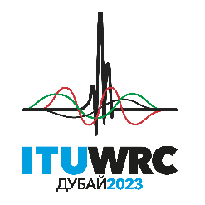
ПЛЕНАРНОЕ ЗАСЕДАНИЕ |  | Пересмотр 1  Документа 63-R
 |  | 17 ноября 2023 года
 |  | Оригинал: английский
Записка Генерального секретаря
передача полномочий и передача права голоса
В настоящем документе содержится вся информация о передаче полномочий и права голоса, поступившая от Государств-Членов на Всемирную конференцию радиосвязи 2023 года (ВКР-23) на дату его публикации. По мере необходимости, документ будет обновляться и пересматриваться на протяжении всего периода работы Конференции.
Дорин Богдан-Мартин
Генеральный секретарь

Передача полномочий (К 335)
Монако – Франция
Получено: 19 сентября 2023 года
Правительство Монако информировало меня о том, что делегация Франции в полной мере уполномочена представлять Монако начиная c 20 ноября и до окончания Конференции, а также голосовать и подписывать Заключительные акты Конференции от его имени.
Документ о передаче полномочий был сдан в Секретариат.
Передача права голоса (К 336)
Эстония – Финляндия
Получено: 17 ноября 2023 года
Правительство Эстонии информировало меня о том, что делегация Эстонии передает делегации Финляндии полномочия голосовать от ее имени на первом пленарном заседании Конференции 20 ноября 2023 года, на котором она не будет иметь возможности присутствовать.
Документ о передаче права голоса был сдан в Секретариат, и Председателю Конференции было направлено уведомление в письменной форме.
_____________

